视频P27〜P29：https://www.bilibili.com/video/BV18L4y1M7Bd?p=27

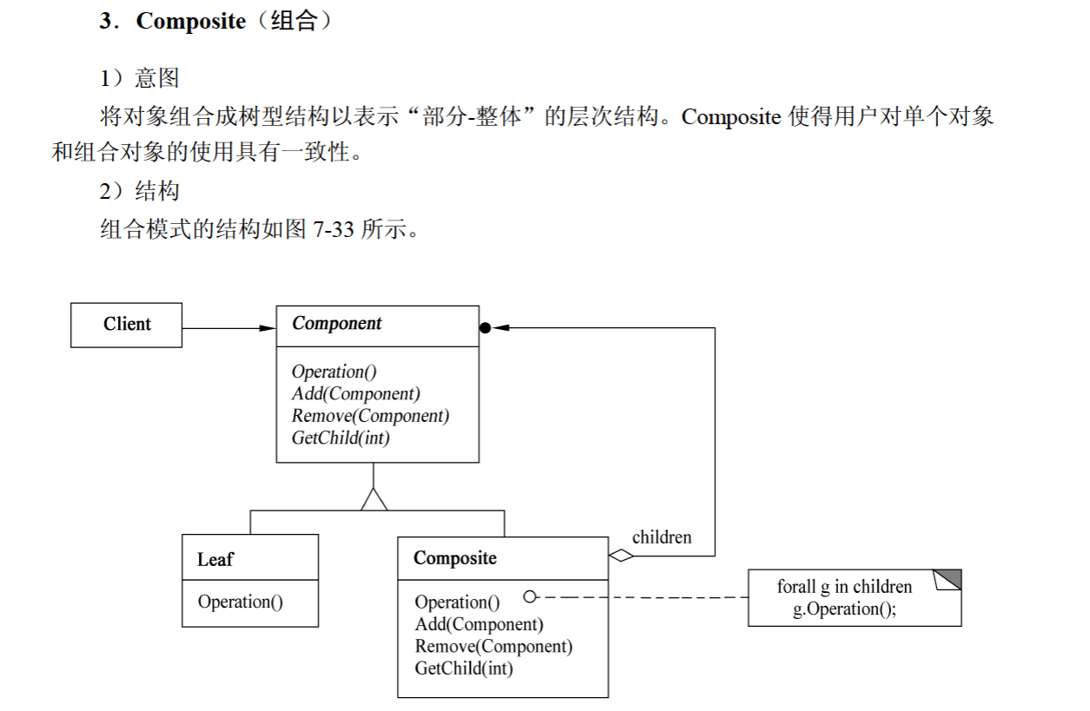
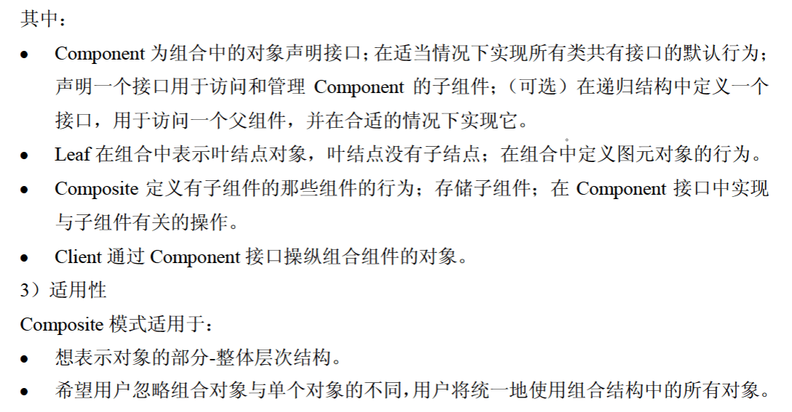

组合模式
设计模式中的 （45） 模式将对象组合成树形结构以表示“部分-整体”的层次结构，使得客户对单个对象和组合对象的使用具有一致性。下图为该模式的类图，其中， （46） 定义有子部件的那些部件的行为；组合部件的对象由 （47） 通过Component提供的接口操作。（2012年上半年）
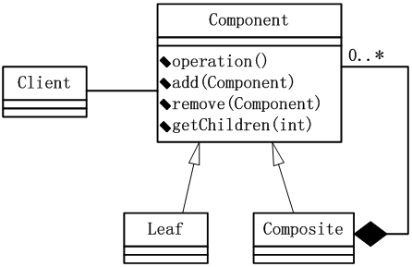
（45） A. 代理（Proxy） B. 桥接器（Bridge）
C. 组合（Composite） D. 装饰器（Decorator）
（46） A. Client B. Component C. Leaf D. Composite
（47） A. Client B. Component C. Leaf D. Composite

下图所示为 （46） 设计模式，适用于： （47） 。（2013年下半年）
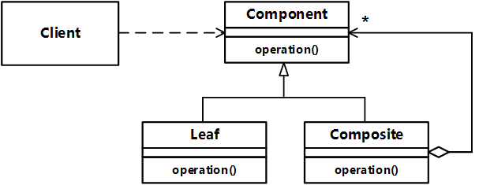
（46） A. 组件（Component） B. 适配器（Adapter）
C. 组合（Composite） D. 装饰器（Decorator）
（47） A. 表示对象的部分—整体层次结构
B. 不希望在抽象和它的实现部分之间有一个固定的绑定关系
C. 在不影响其他对象的情况下，以动态、透明的方式给单个对象添加职责
D. 使所有接口不兼容类可以一起工作

下图所示为 （44） 设计模式，属于 （45） 设计模式，适用于 （46） 。（2015年上半年）
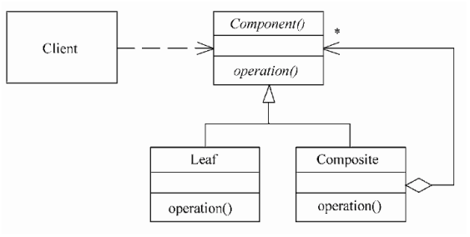
（44） A. 代理（Proxy） B. 生成器（Builder）
C. 组合（Composite） D. 观察者（Observer）
（45） A. 创建型 B. 结构型 C. 行为 D. 结构型和行为
（46） A. 表示对象的部分-整体层次结构时
B. 当一个对象必须通知其它对象，而它又不能假定其它对象是谁时
C. 当创建复杂对象的算法应该独立于该对象的组成部分及其装配方式时
D. 在需要比较通用和复杂的对象指针代替简单的指针时

代码
import java.util.*;

public class CompositePattern {
public static void main(String[] args) {
// 父类名 对象名 = new 子类名();
AbstractFile root = new Folder("root");

AbstractFile folderA = new Folder("folderA");
AbstractFile folderB = new Folder("folderB");

AbstractFile fileC = new File("fileC");
AbstractFile fileD = new File("fileD");
AbstractFile fileE = new File("fileE");

root.Add(folderA);
root.Add(folderB);
root.Add(fileC);

folderA.Add(fileD);
folderA.Add(fileE);

print(root);
}

static void print(AbstractFile file) {
file.printName();

List<AbstractFile> childrenList = file.getChildren();
if (childrenList == null) return;

// for (对象类型 对象名 : 遍历对象)
for (AbstractFile children : childrenList) {
// children.printName();
print(children);
}
}
}

abstract class AbstractFile {
protected String name;

public void printName() {
System.out.println(name);
}

public abstract boolean Add(AbstractFile file);
public abstract boolean Remove(AbstractFile file);
public abstract List<AbstractFile> getChildren();
}

class Folder extends AbstractFile {
private List<AbstractFile> childrenList = new ArrayList<AbstractFile>();

public Folder(String name) {
this.name = name;
}

@Override
public boolean Add(AbstractFile file) {
return childrenList.add(file);
}

@Override
public boolean Remove(AbstractFile file) {
return childrenList.remove(file);
}

@Override
public List<AbstractFile> getChildren() {
return childrenList;
}
}

class File extends AbstractFile {
public File(String name) {
this.name = name;
}

@Override
public boolean Add(AbstractFile file) {
return false;
}

@Override
public boolean Remove(AbstractFile file) {
return false;
}

@Override
public List<AbstractFile> getChildren() {
return null;
}
}

